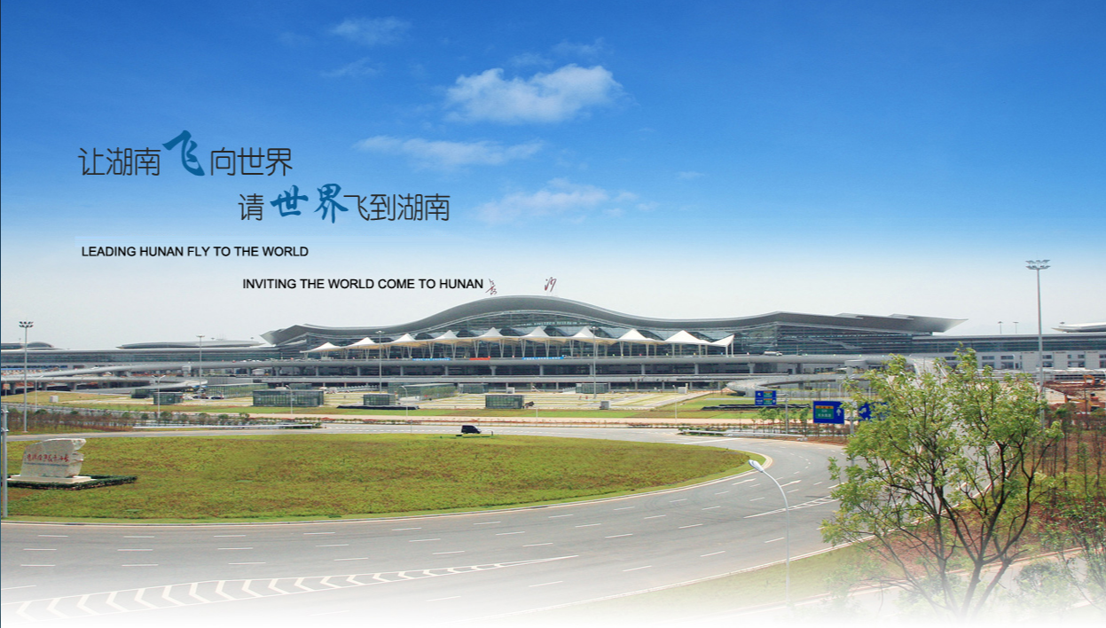

**湖南空港实业股份有限公司招聘公告**

湖南空港实业股份有限公司成立于2005年，公司总部位于长沙黄花国际机场，公司主要从事长沙、张家界机场航空配套服务业务，以多层次、高品质的航空配套服务产品，最大限度地满足客户的需求，实现公司客户价值最大化。致力为客户提供包括商业及办公场地租赁、广告发布、航空物流、旅客汽车运输、停车场、航空配餐、商旅贵宾服务、机票销售、酒店餐饮等服务。公司先后被中国质量协会和全国用户委员会授予“全国实施用户满意工程先进单位——用户满意企业”，曾荣获 “湖南省文明窗口单位”、“全国民航五一劳动奖状”、“全国模范职工之家”。

多年来，公司形成了一个较为完备的航空配套服务体系，拥有良好的市场口碑。机场商业品质不断提升，商业业态日益丰富；开通多条货运定期航线，拥有“进口冰鲜水产品指定口岸”、“进境食用水生动物指定口岸”服务资质；贵宾服务不断升级，“乐翔”贵宾服务品牌社会知名度、美誉度不断提升；制作高端精品航空美食，运营航空食品体验店；设立网约车蓄车场、引进共享汽车、运营智慧停车场。

公司各项工作以提高社会效益和经济效益为中心，坚持质量第一，效率优先，以市场为导向，挖掘客户潜在需求，不断创新经营机制。与携程等电商合作，搭建产品线上销售平台；升级客运综合信息平台、实现OTA互联网售票代销，达到配套服务链接式全覆盖；强化航空特色餐饮，打造有湖湘特色、空港特征的航空配餐品牌；积极申报进境水果口岸、药品口岸、药品免税店，完善口岸平台功能，建设高效率高品质的口岸通道；激发旅业板块活力，打造航空+旅游产品；优化特许经营，形成优质的商业化模式，提高航站楼经营品质和效益。

面对新时代新机遇新挑战，公司将立足三湘，面向全国，走内涵提升、外延拓展、实力增强的发展之路，按照做强主业、做精管理、做优服务的要求，着力做大做强，成为国内一流的航空配套服务企业。

现因工作需要，湖南空港实业股份有限公司现公开招聘会计、综合业务员、基建管理、仓库保管员、餐饮服务员等岗位工作人员。

1. **招聘岗位人数、岗位要求、薪酬待遇**

|  |  |  |  |  |  |
| --- | --- | --- | --- | --- | --- |
| 岗位 | 岗位职责 | 任职要求 | 工作地点 | 岗位数 | 薪酬标准 |
| 会计 | 1、严格按照国家及公司各类财务制度要求落实岗位职责各项工作。  2、负责张家界天门山酒店公司及物流园项目原始凭证单据费用审核。  3、负责收入单据的核对、往来款清理及应收账款催收(发送催款函、上门催款等工作）。  4、负责收入、费用核算及账务处理。  5、负责专用发票开具、认证等工作。  6、负责税费计算、计提、缴纳以及纳税系统维护、管理和使用工作。  7、负责联系税务部门，做好沟通协调工作，争取相关政策优势。  8、负责接收税务稽查，配合相关部门审计工作。  9、负责会计凭证、账簿等会计档案装订以及档案查阅、调阅台账记录等工作。 | 男女不限；年龄26岁以下，本科（含）以上学历，经济、金融、财务、基建类专业。身体健康，无不良嗜好，遵纪守法，诚实守信，品行端正；能熟悉财务专业知识，熟练计算机、财务系统、办公软件等操作，985、211大学本科毕业或者民航大学研究生毕业优先。 | 张家界 | 1 | 5.6万元/年-7.9万元/年（含五险一金）, 实行绩效考核,多劳多得。 |
| 综合业务员 | 1、负责酒店办公室日常工作；  2、负责酒店日常安全管理；  3、负责酒店日常工作信息的报送；  4、负责酒店招商接待及对外协调等工作；  5、负责酒店环境卫生的管理；  6、负责酒店设施设备的维保管理；  7、负责酒店协议管理；  8、负责酒店对外设施租赁管理；  9、负责协助酒店开发的前期准备工作；  10、完成领导安排的其他事项。记台帐记录本。 | 男女不限；40岁以下  大专（含）以上学历；  五年以上酒店工作经验；具有良好的组织管理能力；工作认真、作风严谨，具有良好的团队协作精神；  熟悉政府职能部门有关土地整理、权属登记、项目报建等行政事务流程，具有较强的对外沟通协调能力；熟知办公室事务，具备一定的公文写作及处理能力。 | 张家界 | 1 | 5.3万元/年-7.5万元/年（含五险一金）, 实行绩效考核,多劳多得。） |
| 基建管理 | 1、掌握基建工程招标有关法律和程序，熟悉基建施工图纸，了解工程预决算、质量监管、竣工验收等的程序和方法。  2、深入现场，严把工程质量关、材料使用关，负责现场施工文明管理和安全作业信息上报，每天巡视至少一次。  3、配合公司基建管理部与有关部门协调安全、消防、环保、防疫等工作。  4、负责准备并及时向酒店上交所有有关报告及报表。  5、按照公司基建管理要求，配合基建管理部合理安排各类定期维修，确保酒店工作设施、设备的正常运行。  6、严格履行岗位安全责任制，确保相关信息安全。  7、负责酒店施工技术文件资料的整理和归档工作，认真做包括隐蔽工程在内的好施工记录，并组织酒店基建工程验收工作。  8、完成上级交待的其他任务。 | 1、年龄25-45周岁，男女不限；  2、本科（含）以上学历；项目管理、工民建相关专业。  3、具备五年以上酒店类基建管理相关工作经验。  4、工作认真、作风严谨，具有良好的团队协作精神；  5、能吃苦耐劳，具备较强的对外沟通协调能力；  6、有较强的敬业精神和责任感；  7、无传染性疾病优先。 | 张家界 | 2 | 5.5万元/年-9万元/年（含五险一金）, 实行绩效考核,多劳多得。 |
| 基建管理  （工程管理） | 1、掌握基建工程招标有关法律和程序，熟悉基建施工图纸，了解工程预决算、质量监管、竣工验收等的程序和方法。  2、深入现场，严把工程质量关、材料使用关，负责现场施工文明管理和安全作业信息上报，每天巡视至少一次。  3、配合公司基建管理部与有关部门协调安全、消防、环保、防疫等工作。  4、按照公司基建管理要求，配合基建管理部合理安排各类定期维修，确保酒店工作设施、设备的正常运行。  5、严格履行岗位安全责任制，确保相关信息安全。  6、负责项目施工技术文件资料的整理和归档工作，认真做包括隐蔽工程在内的好施工记录，并组织基建工程验收工作。  7、完成上级交待的其他任务。 | 1、年龄25-45周岁，男女不限；  2、研究生学历；项目管理、工民建相关专业。  3、具备两年以上基建管理相关工作经验。  4、工作认真、作风严谨，具有良好的团队协作精神；  5、能吃苦耐劳，具备较强的对外沟通协调能力；  6、有较强的敬业精神和责任感；  7、无传染性疾病优先。 | 长沙 | 1 | 年薪不低于10万元（含五险一金） |
| 仓库保管员 | 1、负责仓库物资的进出，配合采购室做好材料的年度，季度采购计划。  2、负责材料仓库的管理工作，严格执行物资管理的各项制度。  3、发放物资时需凭领料人的领料单如实发放，若领料单上主管未签字、字迹不清或被涂改的，则有权拒绝发放物资。保管员根据进货时间必须遵循“先进先出”原则。发货时检查日期，确保发放物资在有效期内。  4. 负责做好当日入库记录，货品分类码放，不错不乱，隔墙离地，吊牌建卡。做到先进先出，了解采取合理的保护措施，防止物资因各种原因受到损坏。  5. 对库存物资每月不定期抽查(不少于20%)，每月进行一次全面盘点，要求做到账物相符。在清查中发现日期过半的物资要及时退回厂家。  6、完成领导安排的其他事项。 | 男女不限，40周岁以下，女身高158米（含）以上，男身高165米（含）以上，身体健康，高中（含）以上学历。能吃苦耐劳，有较强的敬业精神和责任感。无传染性疾病优先。 | 长沙 | 1 | 5万元/年-6.8万元/年（含五险一金）, 实行绩效考核,多劳多得。 |
| 餐饮服务员 | 1、 严格按照《岗位手册》的职责要求，积极落实岗位安全责任；  2、餐前进行仪容仪表自查，严格按要求着装上岗；  3、 认真学习安全管理体系的概念、要素，参加并通过安全知识的培训、考核，持证上岗；  4、按卫生标准做好用餐环境的清洁工作，设备、工具和环境的消毒工作，准备好开餐设备、用具等；  5、 检查设备设施是否正常运转，严格按照设备设施要求操作本岗位设备，发现问题及时上报维修；  6、准点开餐，做好就餐职工的餐食服务工作；协助厨房完成各单位的餐食配送工作；  7、做好餐食留样工作，并按要求做好台账记录；  8、 开餐期间做好餐食保温工作、餐食添加和餐间卫生；  9、供餐结束，做好物品和餐食的回收及责任区域内的卫生和消毒工作，及时断水断电，关好安全门，完成餐后收尾工作；  10、报告本人和所在岗位发现的危险源，参加岗位安全风险评估,应急培训及应急演练；  11、按时按量完成上级交办的其它工作任务。 | 女性，40周岁以下，身高160米（含）以上，身体健康，高中（含）以上学历。能吃苦耐劳，有较强的敬业精神和责任感。无传染性疾病。 | 长沙 | 1 | 5.2万元/年-7万元/年（含五险一金）, 实行绩效考核,多劳多得。） |

1. **福利待遇**

以岗定薪，基本薪酬包括岗位工资、工龄工资、绩效工资、伙食补贴、技能津贴等。享受年度奖、安全奖、效益奖等多项奖励。享受高温防暑费、防寒洗澡费、洗涤费、劳保费等各项补贴；完善的五险一金制度，带薪休假制度，享受国家法定节日过节慰问费，享受员工生日慰问费；享受一年一度健康体检。具有激励效应的多种劳动合同制度：固定期限劳动合同、无固定期限劳动合同、激励型无固定期限劳动合同。为员工提供多类别、多形式的培训学习机会，为员工在职继续教育、职业资格考证等学习实施奖励制度。公司提供免费的职工班车往返市区与工作地，具备良好的生活环境，配备了空调热水器等生活设施；文体活动丰富，公司成立了各类协会，挑选表现优异具备各项特长的优秀员工。

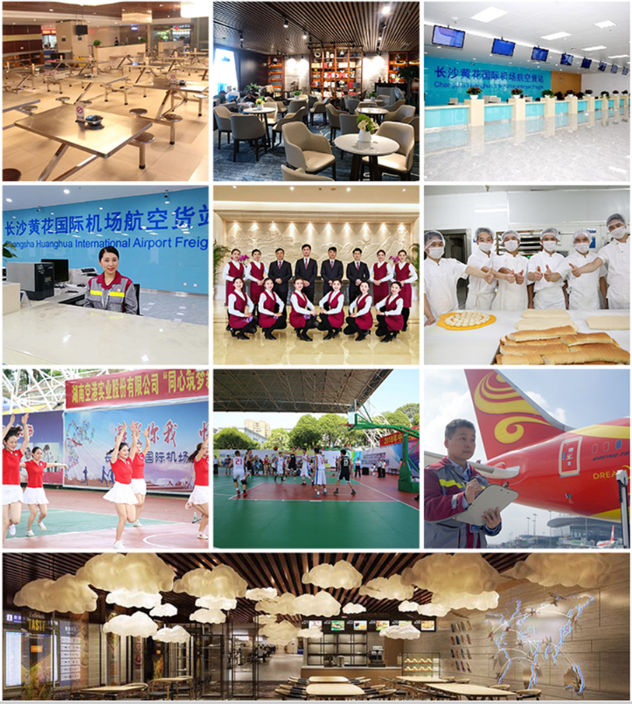

**三、招聘程序**

个人报名→资格审查→笔试（技能测试）→面试→心理风险测试→确定人选→体检→ 背景调查→办理入职→入职培训。

**四、报名**

（一）报名时间

2020年8月17日至 8月19日下午17:00 止。

（二）报名方式

线上报名

电脑端网页投递简历，并按要求填写、提交简历即可。

<https://www.wjx.top/jq/88030990.aspx>

感谢您的配合。

湖南空港实业股份有限公司

2020年8月17日